- Miksi napa-alueilla ei ole kuumaa?
a) Auringon säteet leviävät napa-alueilla liian pienelle alueelle.
b) Auringon säteet leviävät napa-alueilla niin suurelle alueelle.
c) Siellä ei paista koskaan aurinko.

2. Lämpövyöhykkeiden rajat

Etsi lämpövyöhykkeitä kuvaavasta kartasta sellaisia kohtia joista voit huomata, että lämpövyöhykkeet eivät noudata leveyspiirejä.

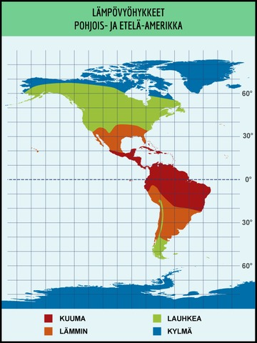

- Valokuvia

Etsi internetistä kuva jokaiseen lämpövyöhykkeeseen (kylmä, lauhkea, lämmin, kuuma) liittyen. Esimerkiksi www.flickr.com

- Mikä lämpövyöhyke?

- kuumat kesät ja leudot talvet
- neljä vuodenaikaa
- pitkä ja kylmä talvi
- sijainti päiväntasaajan läheisyydessä
- Pohjois-Brasilia
- Yhdysvallat
- Argentiina
- Meksiko
- Pohjois-Alaska
- Kolumbia

- Sää vai ilmasto?

- Tänään iltapäivällä sataa lunta.
- Amazonin sademetsässä vuoden keskilämpötila on noin 30 astetta.
- Koko viime viikon oli kylmää.
- Kolmena viime vuotena ei ole ollut yhtään hellepäivää.
- Suomessa ei ole yhtään täysin kuivaa vuodenaikaa.

- Laadi ilmastodiagrammi

- Etsi internetistä jonkin Etelä-Amerikan valtion pääkaupungin keskimääräiset
lämpötila- ja sademäärätiedot kuukausittain.
b) Laadi ilmastodiagrammi löytämiesi tietojen perusteella.
c) Vastaa kysymyksiin:
Millä lämpövyöhykkeellä kaupunki sijaitsee? Miksi päättelet näin?
Aineistoa löydät internetistä.

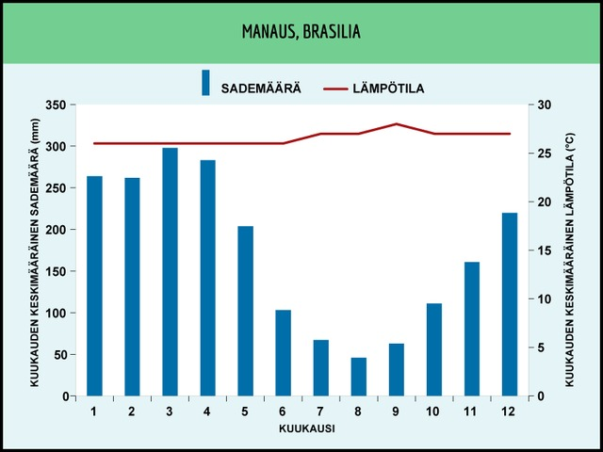

- Laadi sanapareja ja perustele miten asiat liittyvät toisiinsa
KORKEUS MERENPINNASTA TUULET SADEMETSÄ
LÄMPÖTILA MAAPERÄ SADEMÄÄRÄ ARO
MERIVIRRAT KASVILLISUUS VUORISTOT ILMASTO
KUIVUUS ETÄISYYS PÄIVÄNTASAAJASTA

- Vuodenajat

- Nimeä kuvan vuodenajat.
- Mistä vuodenajat johtuvat?
  - Aurinko on eri etäisyyksillä maapallosta eri vuoden aikoina.
  - Pilvisyys vaihtelee eri vuoden aikoina.
  - Maapallo puoliskot ovat eri tavoin kallistuneena kohti Aurinkoa eri vuoden aikoina.
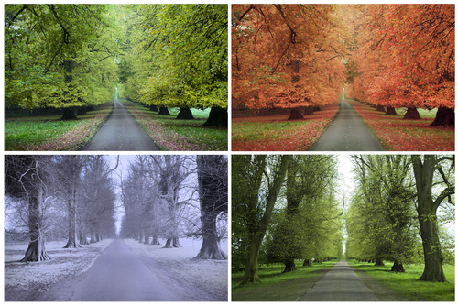
Lisätehtävä.
Tutki http://www.usclimatedata.com -sivuston avulla Yhdysvaltojen ilmastodiagrammeja.
Minkä kaupungin ilmasto miellyttäisi sinua?

